- 完成课件后面的4个窗口聊天，用到管道，共享内存，信号量，消息队列，用信号实现有序退出
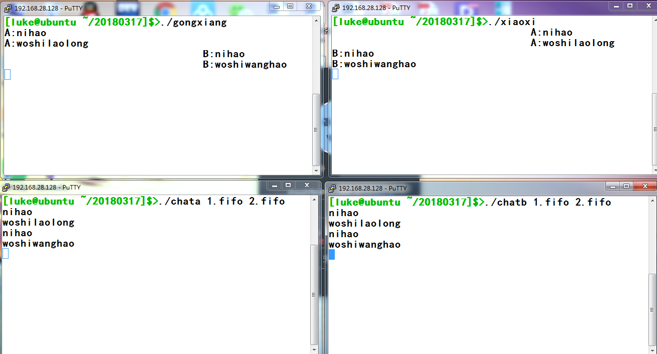

原理：
